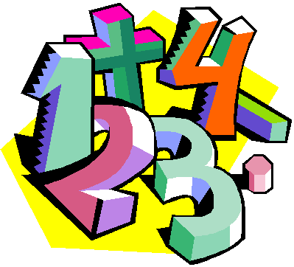Mål Decimaltal åk 6

**När du har arbetat med det här**

**området kan du:**

förstå vad som menas med ett decimaltal

storleksordna decimaltal

multiplicera och dividera med 10, 100

och 1000  
 räkna med överslagsräkning

räkna med kort division

**Undervisning**

Vi kommer gemensamt i klassen arbeta med uppgifter i kapitlet

*Decimaltal i* Matteborgen samt olika andra läromedel.

Det kommer att vara både gemensamma övningar och enskild

träning i skolan och hemma.

Vi kommer att arbeta både praktiskt och teoretisk.

**Bedömning**

Ni kommer att bli bedömda genom arbetet på lektionerna, gruppuppgifter,

läxförhör och diagnos.

**Matteord**

hela tal, decimaltal, tiondel, hundradel, tusendel, decimal, decimaltecken